山东农业大学到侯咽集镇开展“万名学子联万村 我为家乡做贡献”实践调研活动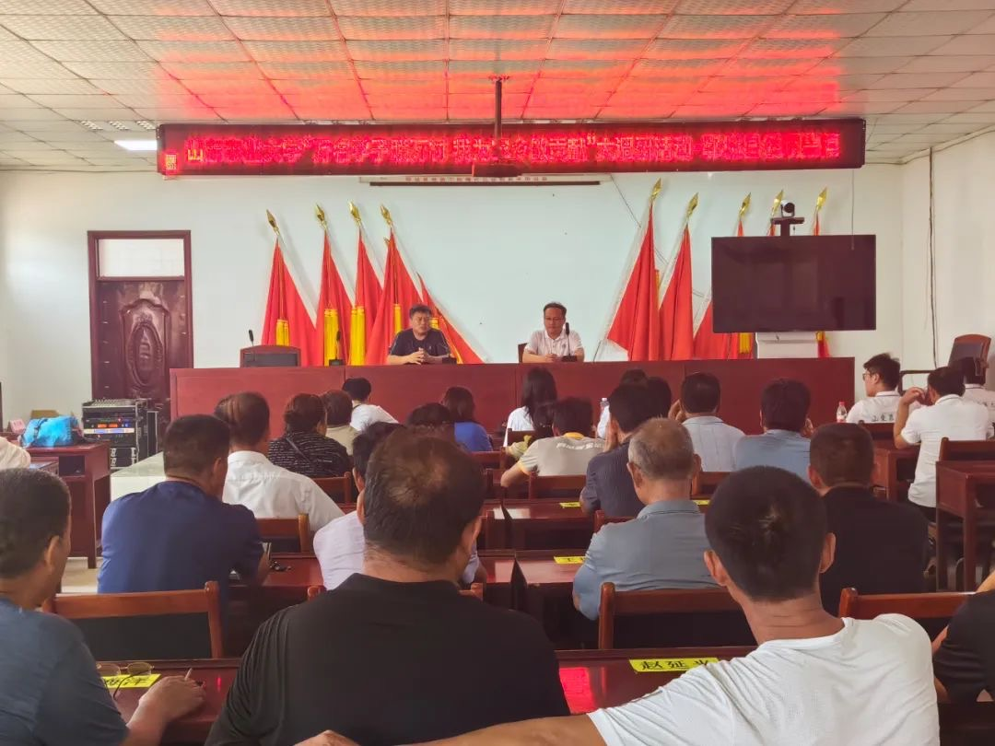8月3日上午，山东农业大学资源与环境学院郑文魁带领“万名学子联万村、我为家乡做贡献”大学生实践团走进侯咽集镇开展大调研活动。镇党委副书记巩建军，各村支部书记、主任等参加活动。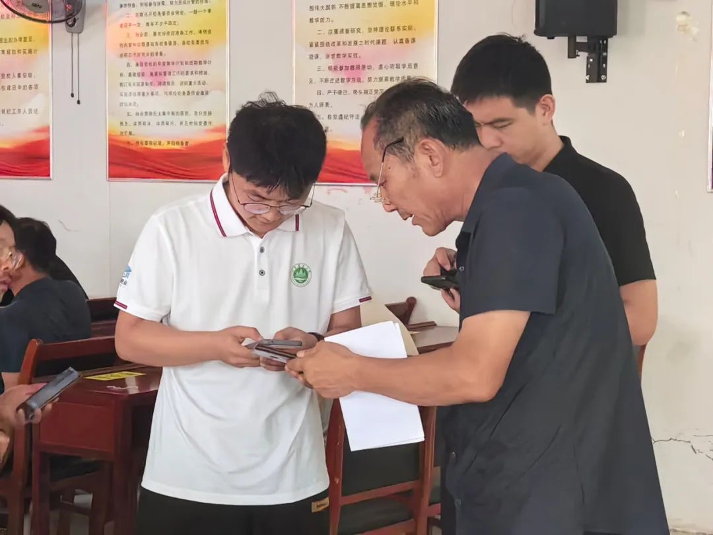乡村大调研活动中，巩建军对山东农业大学师生的到来表示热烈欢迎，要求各村参会人员全力配合做好在我镇的调研活动。郑文魁详细介绍了此次调研的目的和意义，对调研方式、调研内容及注意事项等进行阐述说明。 随后，山农大师生现场指导各村人员通过线上线下两种方式参与问卷调查，并就二维码和APP操作对各村进行一对一辅导和服务，现场讨论气氛热烈。同时，实践团以微信工作群的形式建立了乡村服务联系点。郑文魁教授通过现场交流逐个解答大家提出的问题并指导各村填写调研问卷。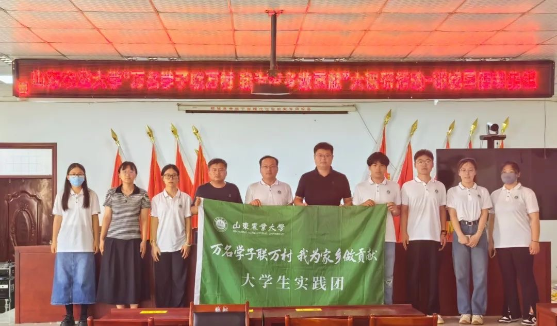此次调研活动使学生们在全面了解家乡基本情况的基础上，积极为家乡发展做贡献，把课堂上所学的专业知识用于指导农业生产，为家乡解难题、办实事、办好事。下一步，侯咽集镇将继续整合资源，积极搭建平台，多措并举服务青年学生实习实践及开展各类调研活动，为乡村振兴注入新活力。

